Compte rendu fais à deux pour des raisons techniques
- BELGOUR Aicha Soulef
- DIAZENZA MOUANDA Regis Japhet

Question 1 :

- IPv4 : 127.0.0.1
- Elle correspond à l’adresse ip privée attribué à la machine virtuelle
-Oui parce que c’est un réseau privée
-
- Notation CIDR(127.0.0.1/8)
- L’état de l’interface (up)
- La durée de validité de l’adresse (valid_lft forever preferred_lft forever)
- MTU(65536)
Question 2 :

-L’interface réseau visible est enp0s3

- IPv4 : Oui, 127.0.0.1
-IPv6 : Oui, fe80::bb34:2c56:a6f2:cee7
- Adresse MAC : 08:00:27:f7:16:5c
Question 3 :

- Cette commande arrête le service NetworkManager gère automatiquement les connexions réseau.
Cela permet de configurer manuellement les interfaces sans que NetworkManager ne modifie ou réinitialise les paramètres

-
ip : outil de gestion réseau.
- a : sous-commande pour gérer les adresses IP.
- add : ajoute une adresse IP.
- 192.168.0.1/24 : adresse IP avec masque de sous-réseau (255.255.255.0).
- dev enp0s3 : interface réseau ciblée.
-
- l’adresse 192.168.0.1/24 est maintenant associée à enp0s3.
- L’interface est toujours UP.
- L’adresse MAC n’a pas changé : elle est fixée à la création de la VM et ne dépend pas de l’adresse IP.
Question 4 :
-La commande ping sert à tester la connectivité réseau entre deux hôtes man ping affiche le manuel de cette commande
-Même sans autre machine sur le réseau, la pile réseau interne de la VM est capable de répondre à ses propres paquets.
- C’est une auto-vérification : la machine teste sa propre interface réseau.
-C’est le ICMP (Internet Control Message Protocol) Il est utilisé pour :
- Diagnostiquer les problèmes réseau
- Vérifier la disponibilité d’un hôte
- Mesurer le temps de réponse (latence)
Question 5 :
- L’adresse 192.168.0.2 est active sur le réseau interne.
-Une autre machine virtuelle ou un service configuré avec cette adresse IP a répondu
-127.0.0.1 : temps très faible (souvent < 0.1 ms)
192.168.0.1 : faible aussi, car c’est local
-127.0.0.1 est traité entièrement en interne par le système (boucle locale).192.168.0.1 est une adresse IP assignée à une interface physique, donc le paquet passe par le pilote réseau.
Question 6 :
-la machine virtuelle ne peut pas atteindre l’adresse IP 192.168.0.2
Aucune machine dans ce réseau n’a cette adresse IP(il y a qu’une seule machine virtuelle active)
Question 7 :
- Faire un clic droit sur l’icône du terminal et exécuter en tant qu’administrateur
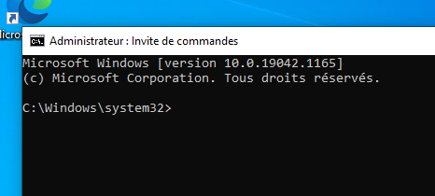

Question 8 :

- IPv4 : 169.254.66.228
C’est une adresse APIPA (Automatic Private IP Addressing).
Parce que la carte réseau est configurée en réseau interne, sans serveur DHCP.

Question 9 :

-IPv4 de la passerelle est vide
-l'adresse du serveur DNS : fec0:0:0:ffff::

Question 10 :

-IPv4 : 192.168.0.2
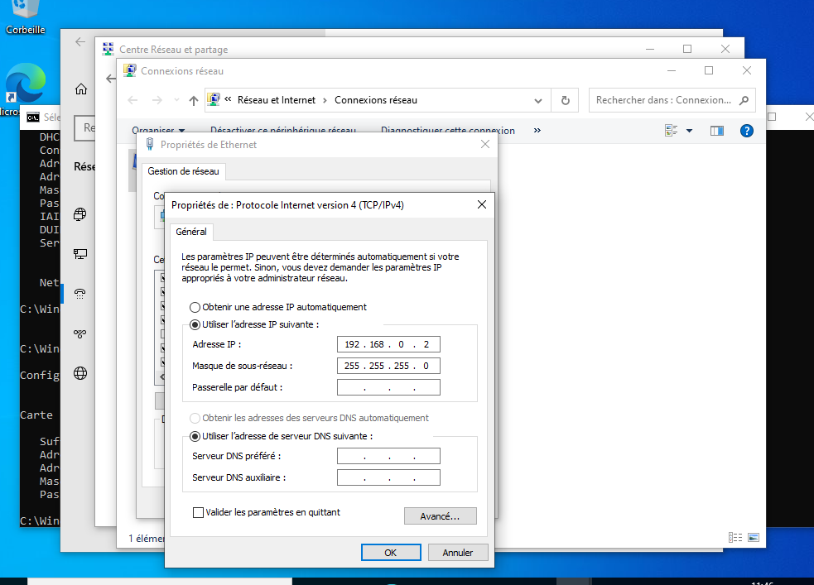
- -les deux machines n’ont répondu mutuellement, car le pare-feu n’est pas désactivé
Question 11 :

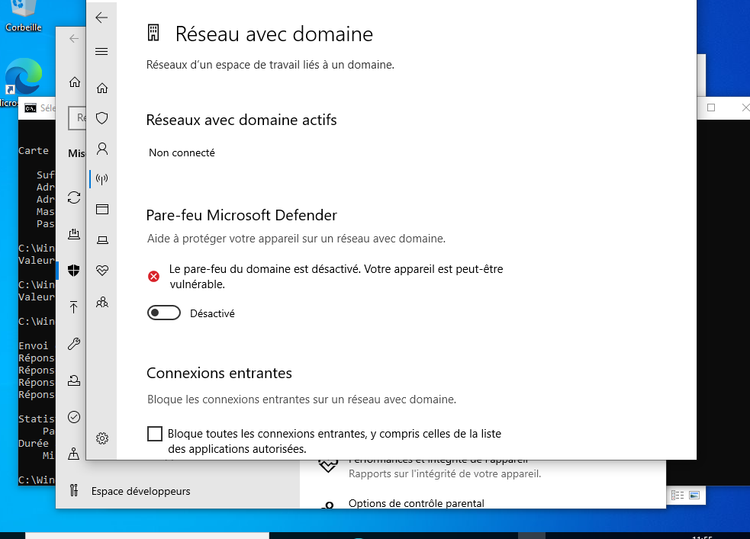
Question 12 : verfication de pinf sur terminal
Question 13 :
- Les machines ne se voient plus car 192.168.0.255 est une adresse de broadcast.
- Adresse IP Linux : 192.168.0.254/24 → ping OK avec Windows.
- Adresse IP Linux : 192.168.0.1/25 → ping OK avec Windows.
- Adresse IP Linux remise à 192.168.0.1/24.
Question 14 :
sudo -s
ip a add 192.168.0.3/24 dev enp0s3
ip a
Question 16 :
- Ubuntu 1 → Windows : ping -c4 192.168.0.2
- Ubuntu 1 → Ubuntu 2 : ping -c4 192.168.0.3
- Windows → Ubuntu 1 : ping 192.168.0.1
- Windows → Ubuntu 2 : ping 192.168.0.3
- Ubuntu 2 → Ubuntu 1 : ping -c4 192.168.0.1
- Ubuntu 2 → Windows : ping -c4 192.168.0.2
Question 17 :

